Практическая работа 5
Тема: «Методы обеспечения и контроля
качества информационных систем»

Цель: освоение методов обеспечения и контроля качества программного обеспечения на практике путем разработки тестируемого приложения сетевого терминала с применением принципов модульного тестирования, контроля ошибок и пользовательского тестирования.

Ход работы
Создана программа NetworkTerminalSim.
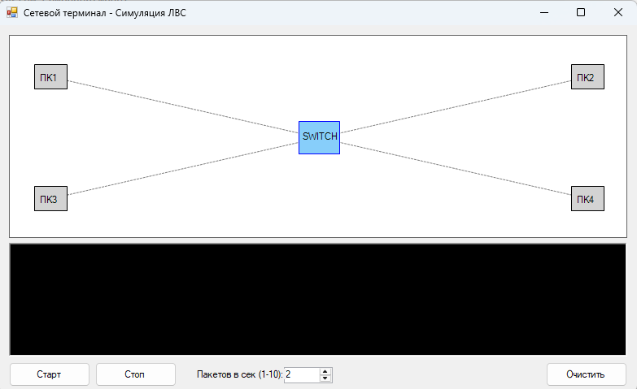
Рисунок 1 Внешний вид формы приложения
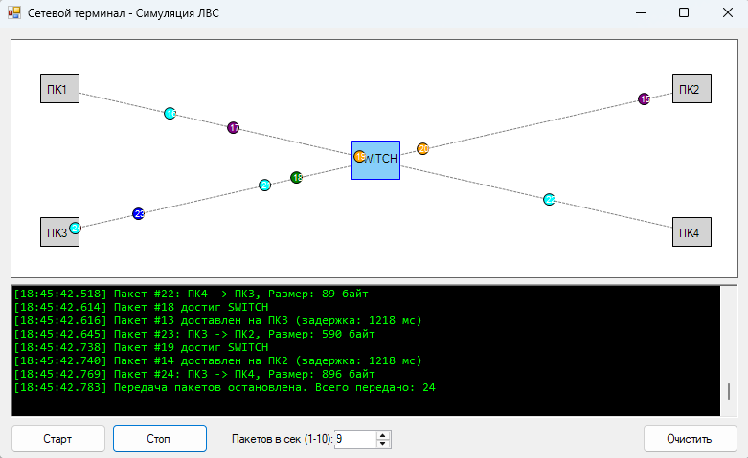
Рисунок 2 Момент передачи данных

Контрольные вопросы
1. Как организована обработка ошибок в приложении?
Обработка организована через проверку состояний объектов перед отрисовкой (валидация), использование Invoke для безопасного доступа к элементам управления из разных потоков и ограничение входных значений в NumericUpDown.
2. Как осуществляется тестирование приложения?
Тестирование проводится путем визуального контроля плавности анимации, проверки корректности логики маршрутизации (соответствие ID пакетов в логах и на экране) и стресс-тестирования при максимальной частоте генерации (10 пакетов/сек).
3. Какие меры приняты для повышения надежности?
Включена двойная буферизация для устранения мерцания графики, разделены потоки логики и отрисовки через таймеры, а также использован динамический список для управления памятью при передаче большого количества объектов.

4. Как обеспечивается удобство использования?
Удобство обеспечивается интерактивным интерфейсом: визуальная подсветка движения, настраиваемая скорость симуляции, автоматическая прокрутка консоли и интуитивно понятные кнопки старта/очистки.
5. Какие инструменты контроля качества использовались?
Использовались механизмы логирования (Console Log), пошаговая отладка в Visual Studio для отслеживания жизненного цикла пакета и визуальное профилирование анимации.

